**Информация по продаже муниципального имущества Куртамышского муниципального округа Курганской области**

Администрация Куртамышского муниципального округа Курганской области извещает о продаже нежилого здания, общей площадью 87,9 кв. м., 1963 года ввода в эксплуатацию, с кадастровым номером 45:09:031001:1086, по адресу: Курганская область, Куртамышский район, с. Песьяное, ул. Строителей, д. 26, одновременно с земельным участком, расположенным под зданием общей площадью 132 кв. м., кадастровым номером 45:09:031001:1443, имущество продается единым лотом.

Стоимость имущества – 47 500,00 рублей.

Преимущества: здание кирпичное, одноэтажное, в центре села Песьяное.

Прием заявок на участие в аукционе осуществляется **с 29.05.2025 по 25.06.2025 г.**

Аукцион по продаже имущества состоится **27 июня 2025 года**

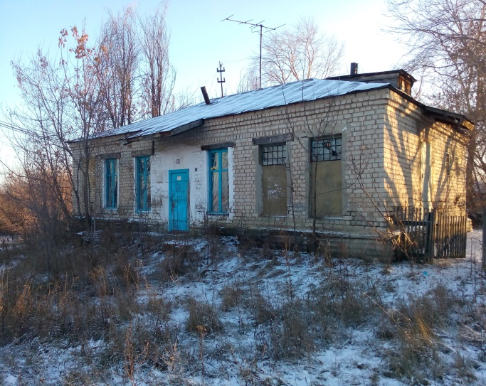 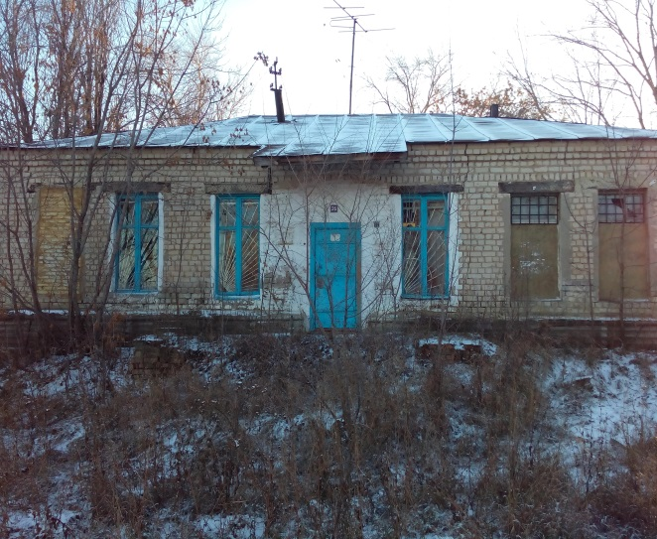

**Место приема заявок на участие в аукционе:** электронная площадка – универсальная торговая платформа АО «Сбербанк-АСТ», размещенная на сайте <http://utp.sberbank-ast.ru> в сети Интернет (торговая секция «Приватизация, аренда   
и продажа прав»).

Специалисты Администрации Куртамышского муниципального округа Курганской области готовы проконсультировать по телефонам 8(35249) 2-18-10, 8(35249) 2-30-86.